Муниципальное дошкольное образовательное
учреждение «Детский сад №64 комбинированного вида».

Конспект образовательной
деятельности с детьми старшей
(логопедической) группы
на тему: Осень

Выполнила
воспитатель группы №12
Базаркина Н.А.

Саранск 2017г.
Конспект ООД с детьми старшей
(логопедической) группы
Тема: «Осень».

Цель: Обобщить знания детей в области познавательное развитие по теме «Осень».

Задачи:
Социально-коммуникативное развитие:
- Совершенствовать навыки общения детей друг с другом;
- Продолжать развивать чувство взаимопомощи, сопереживания по отношению к сверстникам.
Познавательное развитие:
- Закрепить и обобщить знания детей об осени, её признаках и приметах;
- Продолжать учить узнавать осенние пейзажи, давать их характеристику;
- Закрепить знание геометрических фигур, основные цвета спектра.
Развитие речи:
- Продолжать развивать речь детей;
- Продолжать учить подбирать слова – действия (глаголы);
- Закрепить умение давать развёрнутые полные, лаконичные ответы;
- Поощрять самостоятельность в суждениях и высказываниях;
Художественно-эстетическое развитие:
- Познакомить со стихотворением В. Гвоздева «Лето прошло»
Предварительная работа:
- Чтение, обсуждение и анализ литературных и фольклорных произведений о лесе, животных, осени;
- Беседы, презентации по темам: осень, урожай, деревья, дикие животные, одежда;
- Д/и и упражнения: «Чего не стало», «Кто больше придумает слов», «Хорошо – плохо», «Сосчитай-ка», «Найди общее», «Что было потом?», «Подбери слово», «Четвёртый лишний».
- Работа с материалом на развитие мелкой моторики.
Методические приёмы:
- Наглядный;
- Игровой;
- Музыкальное сопровождение;
- Вопрос – ответ.
Материалы:
- Презентация «Осень»;
- Презентации д/игр « Что потом?», «Одеваемся на прогулку», «Четвёртый лишний», «Что общего?».

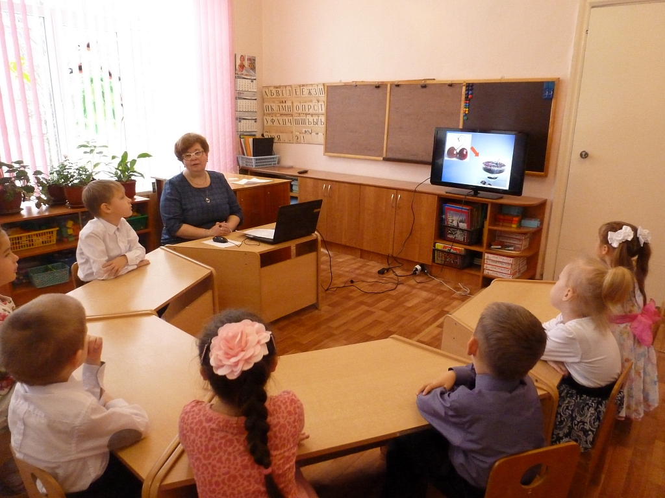

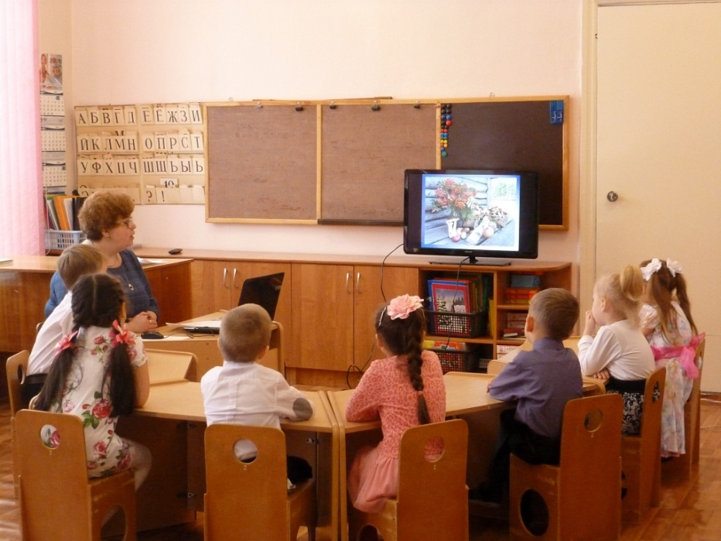
Ход ООД.
- Организационный момент.
Д/упр. «Повторялки»
Воспитатель: Ребята, доброе утро! Вижу, вы готовы к занятию.
Лето прошло
Лето, раздарив тепло,
Заскучало и прошло.
Ветер листья посрывал
И под ноги разбросал.
Солнце спряталось за тучи,
Серый день дождём наскучил.
И зачем-то плачет, плачет –
Вот какая незадача.
У него давайте спросим.
Дождь ответит: – Просто осень...

Сегодня мы с вами продолжим разговаривать об осени, о её признаках. Вспомним, чем богата осень, что интересного происходит в осеннее время.
А начнём мы наше занятие с традиционной разминки, с наших любимых повторялок. Готовы? Кто услышит своё имя, тот за мной повторяет и садится на своё место.
- У Егора поспел помидор.
- У Карины в кружке малина.
- Руслан сорвал баклажан.
- У Лизы созрели арбузы.
- Михаил огурцы полил.
- У Кристины кисть рябины.
- Ела Лизавета капустные котлеты.
Воспитатель: Молодцы, все повторялки повторили с одного раза и не запнулись.
Как одним словом можно назвать ягоды и овощи? (урожай).
В какое время года люди собираю урожай?
Осень – любимое время года многих поэтов и художников. Много стихов и картин посвящено этому чудесному времени года. По разному видят люди красоту осени, по разному про неё говорят:
- От осени к лету назад поворота нету.
- Как лето со снопами, так и осень - с пирогами.
- Весна и осень - всё на дню погод восемь.
- Вешний дождь растит, а осенний гноит.
- Осенью и воробей богат.
- Осень - запасиха, зима - подбериха. Что это значит?

Слайд «Осень и месяцы» №2
Посмотрите, на этой картине художник нарисовал Осень красивой, молодой девушкой в русском костюме.
- Во что одета Осень?
- Кто рядом с осенью? (мальчики)
- Сколько мальчиков? (три).
- Это не просто мальчики. Это помощники осени, осенние месяца.
- Как называются осенние месяцы? (сентябрь, октябрь, ноябрь).
- Как вы думаете, кто из мальчиков сентябрь? (октябрь, ноябрь).

- Д/и «Что потом» Слайд №3
- Кроме ягод и овощей что ещё созревает осенью? (фрукты, грибы, орехи, хлеб).
- Верно, щедра осень к людям, не ленись, собирай подарки, делай заготовки на зиму.
Ребята, предлагаю вам поиграть в игру, «Что потом?» . На экране телевизора будет высвечиваться предмет, а вы будете говорить, во что он превратится. Например,
- Яблоко превратится в яблочный пирог.
- Апельсин – в апельсиновый сок.
- Груша – в грушевый компот.
- Кабачок - в кабачковую икру.
- Вишня – в вишнёвое варенье.
- Зерно - в колос; хлеб. слайды № 4 - 14
- Огурец – сделают салат.
- Помидор – закатают в банку.
- Виноград – высушат для изюма.
- Арбуз – съедят.
- Семечко – в подсолнух.
- Упр. «Запиши сказку символами». Работа с геометрическими фигурами.
Слайд №15 – персонажи сказки.
Воспитатель: Ребята, вы помните историю о том, как однажды Птичка помогла Мышке и Кроту поделить семечко?
- Как вы думаете, на какую геометрическую фигуру похожа Мышка? Крот? Птичка?
- Давайте попробуем превратить эту историю в геометрический рисунок. Я буду читать, а вы, заслышав имена персонажей, будете выкладывать узор. Если услышите слово Мышка, выкладывайте на стол красный круг, ели услышите слово Крот – кладите квадрат, если Птичка – синий треугольник.
- Итак,
Нашли Мышка и Крот маленькое чёрненькое семечко. Стали думать, как его разделить. Мимо Птичка летела.
- Я помогу вам, - сказала Птичка. Ты, Мышка, возьми лопату, вырой ямку и закопай семечко. А ты, Крот, возьми лейку и полей землю. Мышка и Крот так и сделали. Осенью вырос большой подсолнух, а в нём было много семечек. Стали семечки делить. Мышка получила полное ведро, Крот – большой мешок, а Птичка – целую корзинку. За добрый совет.

Слайд №16
Воспитатель: Ребята, вы сказали, что осенью созревает щедрый урожай, значит, осень можно назвать щедрой.
А ведь осень бывает разной.
- Д/и. «Какая осень?»
Давайте посмотрим на экран и расскажем, какой осень может быть?
- Ранняя, золотая, поздняя, весёлая, разноцветная, сказочная, щедрая, светлая, грустная, дождливая, , пасмурная, хмурая, разная.

Презентация : «Разная осень» Слайды № 17 – 25

- Д/и «Хорошо – плохо»
Воспитатель:
- Почему осень называют дождливой? ( Часто идет дождь). Слайд № 26
- Ребята, дождь это хорошо, почему?
- Дождь это плохо, почему?
- А вы боитесь осеннего дождя? Готовы прогуляться под дождём?

- Д/упр. «Одеваемся на прогулку» Слайд №27
- Поскольку наступила осень, на улице похолодало, что из одежды мы оденем? (Слайд 27)
- Наконец-то мы оделись, пора на прогулку. Но что это? Снова дождь! Не простой дождь, Австралийский.

Физминутка.
Австралийский дождь

В Австралии поднялся ветер. (Ведущий трет ладони).
Начинает капать дождь. (Клацание пальцами).
Дождь усиливается. (Поочередные хлопки ладонями по груди).
Начинается настоящий ливень. (Хлопки по бедрам).
А вот и град – настоящая буря. (Топот ногами).
Но что это? Буря стихает. (Хлопки по бедрам).
Дождь утихает. (Хлопки ладонями по груди).
Редкие капли падают на землю. (Клацание пальцами).
Тихий шелест ветра. (Потирание ладоней).
Солнце! (Руки вверх).

Слайд 28

- Д/и «Четвёртый лишний». Слайды №29 - 32
Воспитатель: прогулка завершилась, а нам пора продолжать. Предлагаю поиграть в игру «Четвёртый лишний»
- Осеннее дерево, овощи, ёжик с грибами, дети вешают скворечник;
- Земляника, грибы, медведь, вишня; (два варианта, нужный – лес)
- Кошка, собака, белка, корова;
- Шапка, сапоги, заяц, юбка.
Воспитатель: Ёж, медведь, белка, заяц, кто это? (дикие животные).
Почему их так называют?
Каких ещё диких животных вы знаете?

- Д/и «Что общего?» Слайды № 34 - 36
Воспитатель: посмотрите на экран, и скажите, что общего?
- Ёж, медведь, енот, барсук; впадают в спячку
- Белка, заяц, ласка; меняют цвет
- Грач, лебедь, ласточка, аист; улетают на юг.
- Как называются птицы, улетающие в тёплые края?
- Есть птицы, остающиеся на зиму? Как мы их называем?
Воспитатель: Ребята, помогите мне вспомнить, где живут дикие животные? (в лесу).
Расскажите всем, что такое лес?
Какие деревья можно встретить в лесу? Слайд №37

- Д/ и «Подбери слово».
- Деревья в лесу (что делают?)………..….растут.
- Плоды на деревьях (что делают?)………зреют, созревают.
- Осенью деревья (что делают?)………....желтеют.
- Ветер листья с деревьев (что делает)…..срывает.
- Листья с деревьев (что делают?)………..опадают, падают.
- Листья на ветру (что делают?)………….кружатся, летят, танцуют.
- Листья под ногами (что делают?)………шуршат, шелестят.
- Листья под дождём (что делают?)………мокнут.

Итог: Ну вот, незаметно, за играми, наше занятие подошло к концу. Что вам понравилось сегодня?

